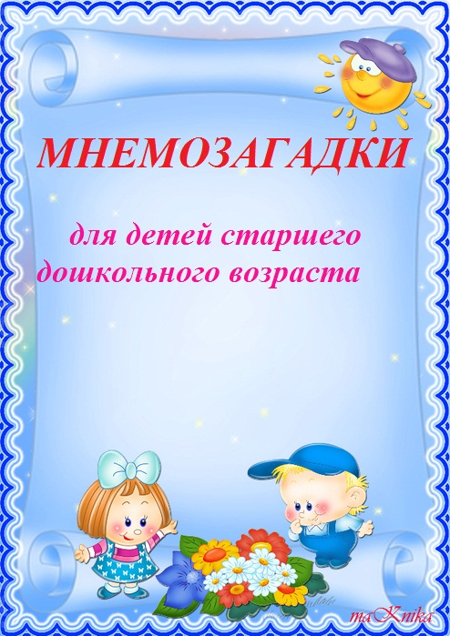

Мнемоника, или мнемотехника – это система различных приемов, облегчающих запоминание и увеличивающих объем памяти путем образования дополнительных ассоциаций. Использование приемов мнемотехники особенно важно для дошкольников, поскольку мыслительные задачи у них решаются с преобладающей ролью внешних средств, наглядный материал усваивается лучше вербального. Дети с речевыми нарушениями менее внимательны и более подвижны, поэтому в работе с такими детьми недостаточно использовать только слуховой анализатор, они нуждаются в зрительном и тактильном подкреплении для более результативного усвоения материала.
В коррекционно-развивающем обучении с детьми мы используем наглядные модели, которые помогают целенаправленно развивать речь детей, обогащать их активный словарь, закреплять навыки словообразования, формировать и совершенствовать умения использовать в речи различные конструкции предложений, описывать предметы, составлять рассказы.
Использование приемов мнемотехники в составлении рассказов-описаний (мнемотаблица или план-схема для описания предмета) подтолкнуло нас к созданию пособия «Мнемозагадки». Это загадки, но не простые. При отгадывании этих загадок дети учатся по признакам, описанным при помощи знаков, определить объект. На начальных этапах обучения логопед подробно комментирует каждый рисунок. На следующем этапе детям предлагается рассмотреть зашифрованные письма, догадаться, какой предмет там спрятан, и объяснить, как они угадали объект самостоятельно. Дети подготовительной к школе группы составляют свои «мнемозагадки» и загадывают их другим детям.
Мнемозагадка «Диван»
Он бывает разного цвета. Он похож на прямоугольник, он большой, обит тканью. У него есть ножки, спинка, сиденье, подлокотники. Он мягкий.
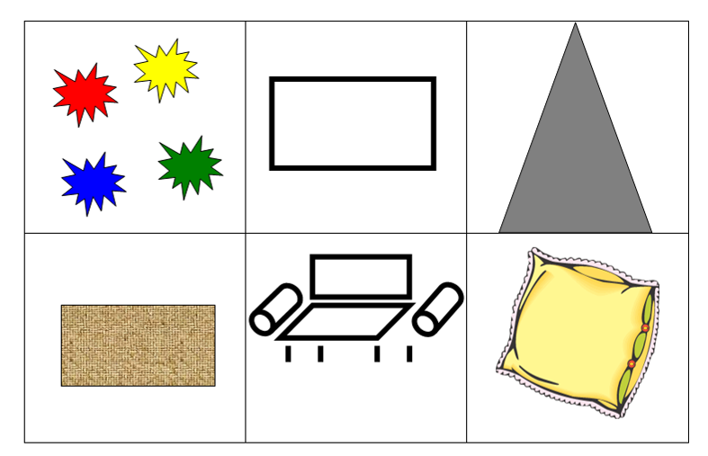

Мнемозагадка «Картофель»
Он коричневый, бывает овальный или круглый. Он маленький, растет на грядке в огороде. Его выкапывают. Его можно варить или жарить.
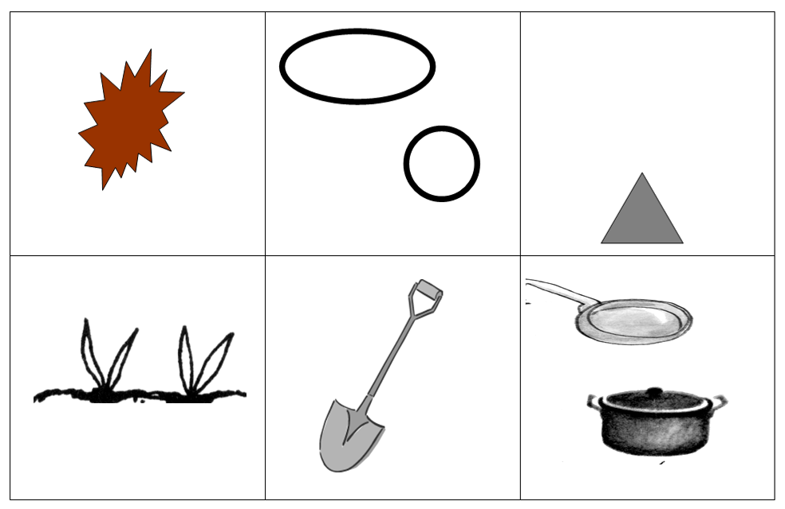
Мнемозагадка «Кастрюля»
Она бывает разного цвета. На похожа на прямоугольник, бывает большой и маленькой. Она железная. У нее есть крышка, дно, стенки, ручки. В ней можно варить суп.
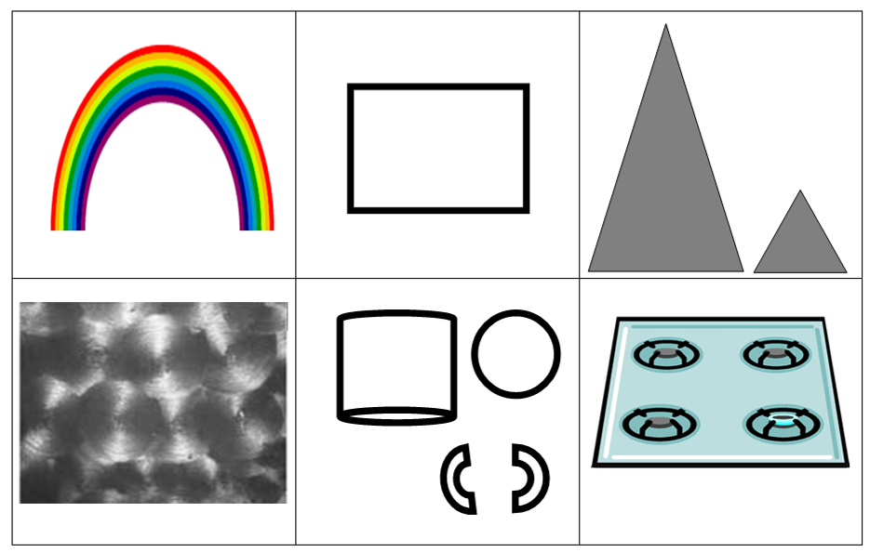

Мнемозагадка «Ложка»
Она стального цвета. Состоит из двух частей: одна часть прямоугольная, другая – овальная. Она маленькая. Она железная. С ее помощью можно есть.
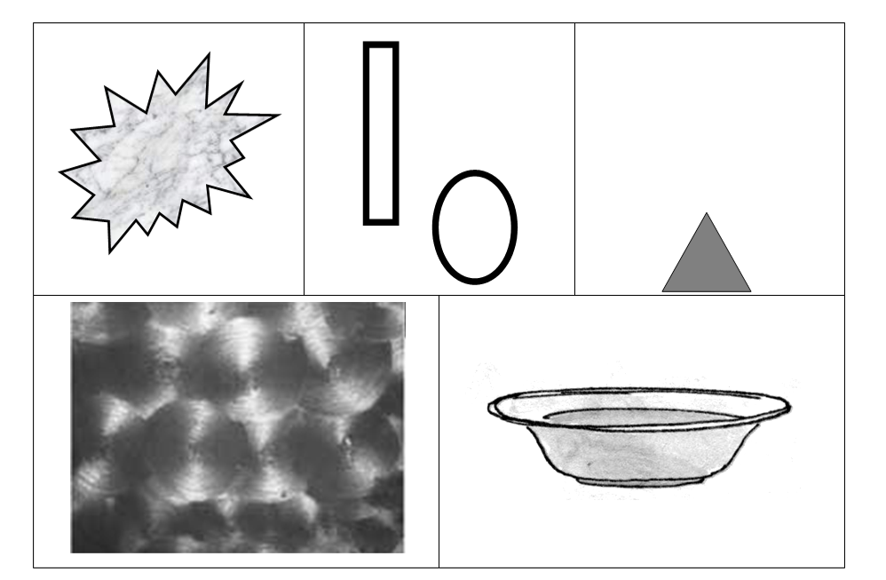
Мнемозагадка «Машинка»
Она бывает разного цвета. Она похожа на прямоугольник, бывает большой и маленькой. Она твердая. У нее есть кабина, кузов, колеса. Этой игрушкой играют мальчики.
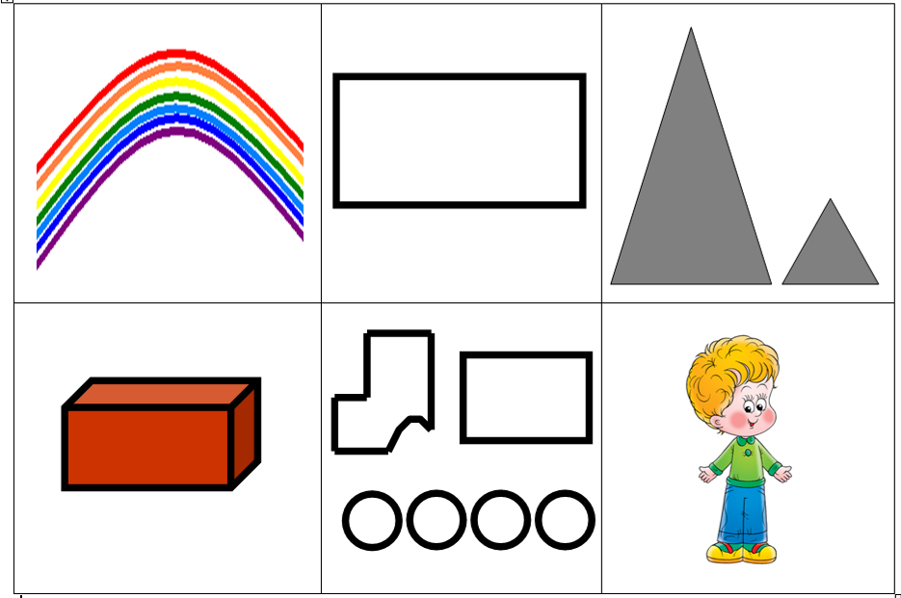

Мнемозагадка «Молочник»
Он бывает разного цвета. Он прямоугольный, бывает большим или маленьким. Он сделан из глины, он глиняный. У него есть крышка, стенки, носик, ручка. В него наливают молоко.
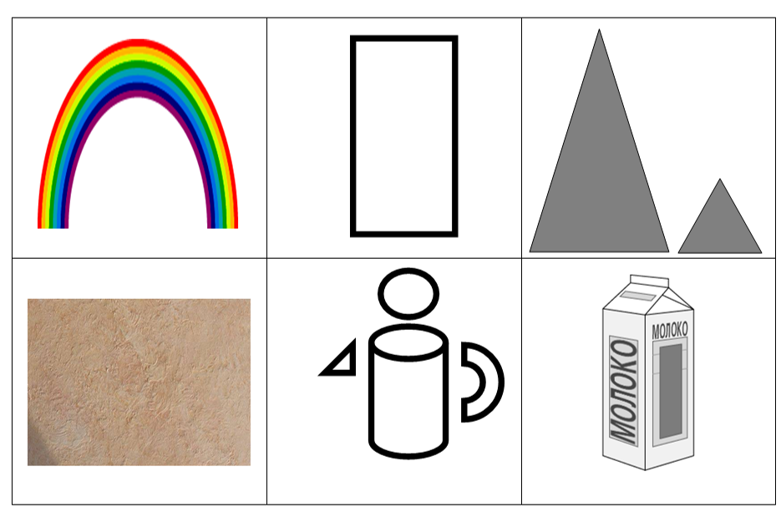
Мнемозагадка «Мяч»
Он бывает разного цвета. Он круглый. Он бывает большой и маленький. Эта резиновый. Этой игрушкой любят играть и девочки и мальчики. Этой игрушкой можно играть в волейбол, баскетбол, футбол.
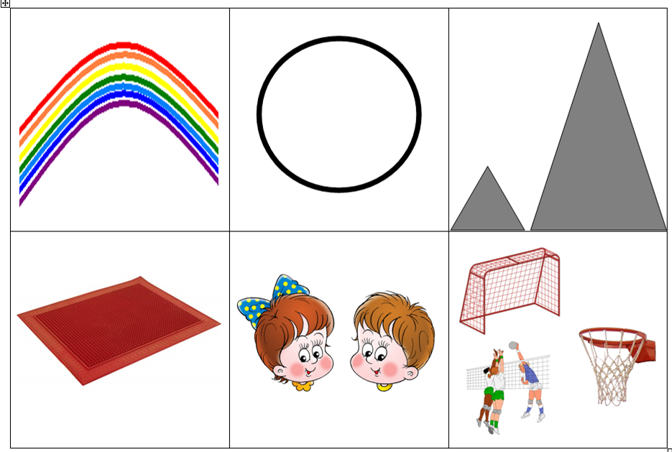

Мнемозагадка «Огурец»
Он зеленый, овальный, бывает большим или маленьким. Он растет на грядке, его срывают. Из него готовят салат. Его консервируют.
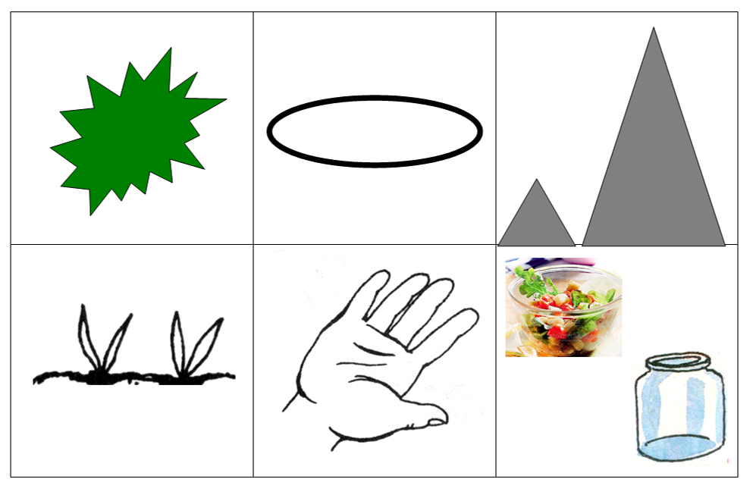

Мнемозагадка «Джинсы»
Они бывают голубого, черного или темно синего цвета. Они сшиты из джинса. У них есть пояс и штанины. Их носят круглый год: и осенью, и зимой, и весной, и летом. Их носят и девочки, и мальчики.
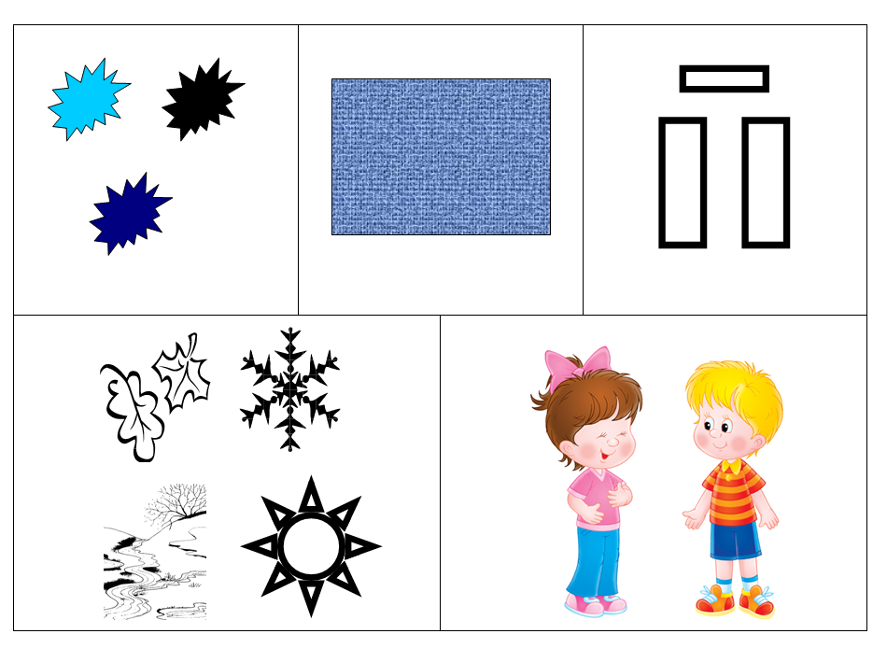

Мнемозагадка «Помидор»
Он красный, круглый, бывает большим или маленьким. Он растет на грядке, его срывают. Из него готовят салат. Его консервируют.
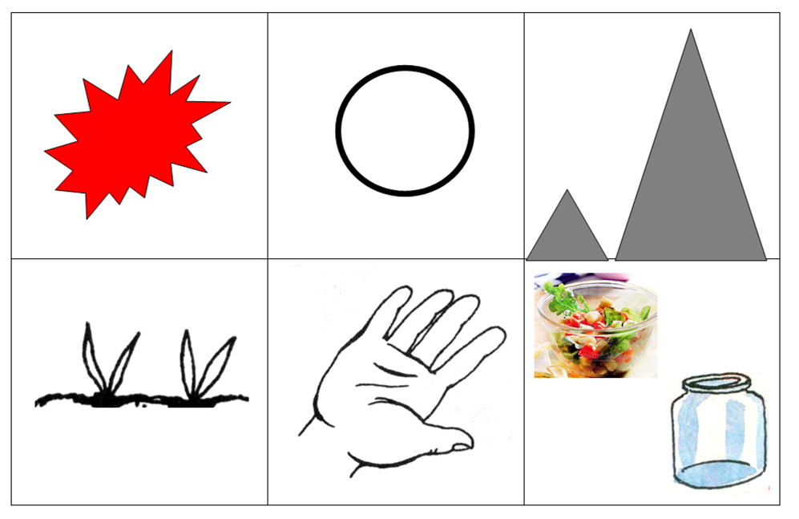
Мнемозагадка «Сковорода»
Она стального цвета, бывает черная. Состоит из двух частей: одна часть прямоугольная, другая – круглая. Она бывает большая и маленькая. Она железная. В ней можно пожарить картофель.
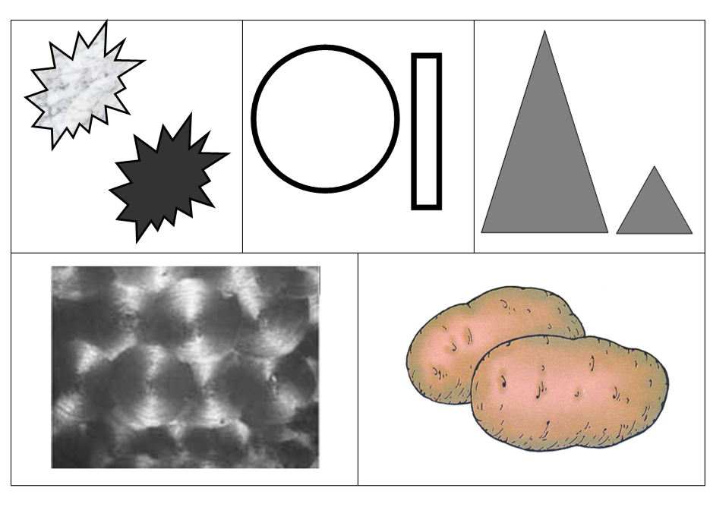
Мнемозагадка «Стол»
Он коричневый, прямоугольный. Бывает большим и маленьким. Он деревянный. У него есть крышка и четыре ножки. За ним обедают.
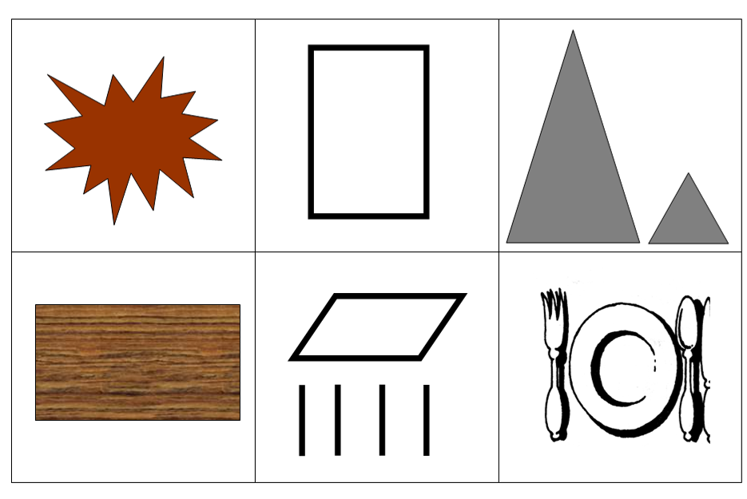
Мнемозагадка «Стул»
Он бывает разного цвета. Он квадратный. Бывает большим и маленьким. Он деревянный. У него есть спинка, крышка и четыре ножки. Он бывает мягким или жестким.
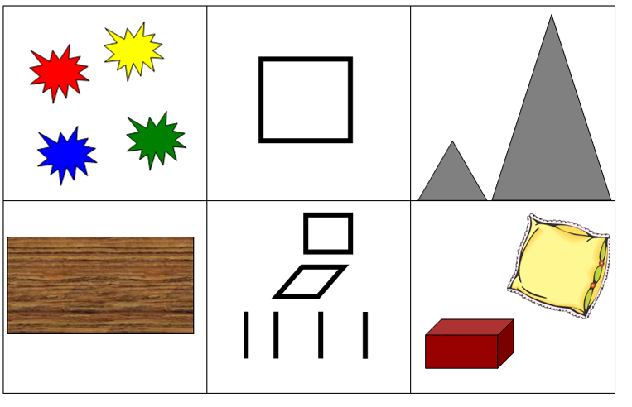
Мнемозагадка «Книжный шкаф»
Он коричневый, прямоугольный, большой. Он сделан из дерева, он деревянный. У него есть дверцы, полки. В нем хранят книги.
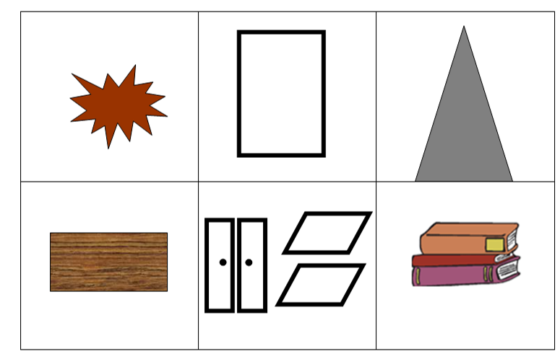
Использован картинный материал:
- Игра «Гарфилд – малышам» (изд. Руссобит-М)
- Игра «Домашний логопед» (изд. Новый диск)

